De Roddelquiz 25

1. **Op welke manier heeft de huidige verbouwing in huize Schilder gezorgd voor een verbouwereerde Simon Keizer?**

* Hij heeft het iconische studiootje in zijn huis waar hij samen met Simon meerdere hits heeft geschreven omgebouwd tot een sauna. Simon is onthutst, verward en perplex
* Nick heeft Simon verteld dat hij zijn eigen huis gaat betegelen. Simon wist niet wat hij hóórde: NICK DIE NOG NOOIT IN ZIJN LEVEN EEN HAMER HEEFT VASTGEHOUDEN GAAT ZIJN EIGEN HUIS BETEGELEN
* Nick heeft zijn deur en kozijnen roze geverfd. Simon is verbijsterd en confuus
* Nick gaat zijn zolder ombouwen tot een plek voor zijn eigen spullen. Simon en Annemarie Keizer zijn met stomheid geslagen

1. **Wat zien we hier?**

* Een ufo in de Scheveningse duinen
* Texel gefotografeerd vanuit het perspectief van een paddenstoel
* Een foto van Tino Martin op het strand ingezoomd op zijn neus
* Een foto die het zoontje van Monique Smit maakte in IJmuiden  
  waarbij hij per ongeluk zijn vinger voor de lens hield

1. **Om welke bizarre reden heeft Sharon den Adel (Within Temptation) weleens overwogen om de band te verlaten?**

* Ze is tijdens Covid gevaccineerd met het Moderna vaccin waardoor ze dacht niet lang meer te hebben
* Ze werd er gek van om met haar man Robert Westerholt in een band te zitten. In de studio hing er vaak een vijandige sfeer en ze maakten elkaar soms bijna af
* Tijdens *exchange* (de internationale en volwassen versie van *puberruil*) ruilde ze terug in 1998 een keer een week van band met leadzangeres Sharon Corr van The Corrs. Het beval de Sharons zo goed in de andere band dat ze bijna overwogen het zo te laten

1. **Van welke stof worden tissues gemaakt?**

* Maltose
* Cellulose
* Glycogeen
* Amylopectine

1. **Waarom riep Mattie Valk ooit “wat een theater Marieke Elsinga”?**

* Marieke had zich ziekgemeld om vervolgens naar een modeshow in Parijs te gaan
* Marieke heeft met haar man een theater gebouwd en Mattie was onder de indruk
* Marieke ging zogenaamd ‘voor het eerst’ roken en begon toen extreem te kuchen. Mattie geloofde niks van dit toneelspel
* Ze stonden samen voor Carré waar ze een speciale radio-uitzending mochten doen. Het theater was echt prachtig, vandaar dat Mattie dit riep

1. **Wat blijkt een van de hoofdingrediënten van een kipschnitzel te zijn?**

* Stro
* Lamsvlees
* Carbonzuur
* Kip

1. **Welk van de onderstaande dingen is met het blote oog te zien?**

* Kwallen meer dan 0,5 meter onder zee
* Een microscoop
* De windkracht
* Een wolk als de lucht wit is
* Ed Sheeran

1. Afbeelding met persoon, Menselijk gezicht, kleding, Modeaccessoire

   Automatisch gegenereerde beschrijving**Zei Claudia Salas echt alleen ‘idem’ toen Álvaro Rico haar een volledig testament had geschreven over wat hij in haar waardeerde?**

* Nee, natuurlijk niet. Ze schreef een nog langer testament terug
* Nee, ze schreef: “knap, bi en blijkbaar ook nog eens sympathiek, jij bent echt de jackpot Álvaro!”
* Nee, ze blokkeerde hem.
* Nee, ze schreef: ‘zo denk ik niet over jou’
* Ja.

1. **Wat claimt Dries Roelvink over ‘covid’ wat echt helemaal niemand gelooft?**

* Dat hij een paar dagen voordat het virus uitbrak eindelijk een naam had bedacht voor zijn nieuwe wijn die hij op de markt wilde brengen: ‘Sauvignon Covid’
* Dat hij op de dag dat covid uitbrak een ekster heeft gezien
* Dat hij meer dan vijftig dierbaren is verloren aan het virus, maar dan niet door corona zelf, maar door de AstraZeneca boosters die zijn dierbaren hadden genomen
* Dat een paar Duitse toeristen hem vlak na de uitbraak van het virus hebben geprobeerd te ontvoeren naar China

1. 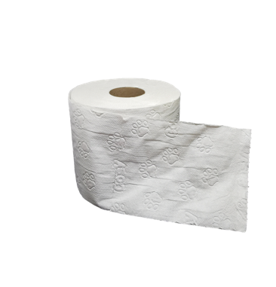**Oké let op. De volgende vragen schijnt een van de moeilijkste vragen te zijn ter wereld om te kunnen beantwoorden dus eens zien of het u lukt. Stel: u heeft net een nieuwe wc-rol gepakt en maakt een beginnetje los. In plaats van dat u echter een papiertje afscheurt besluit u de rol weer op te rollen maar dan de andere kant op zeg maar. U gaat hier mee door totdat u de hele rol heeft gehad en hangt hem dan op naast u toilet. Hoe hangt u wc-rol dan nu?**

* Hetzelfde als altijd
* Verkeerd om
* Binnenste buiten gekeerd
* Al het papier is van het rolletje gevallen

1. 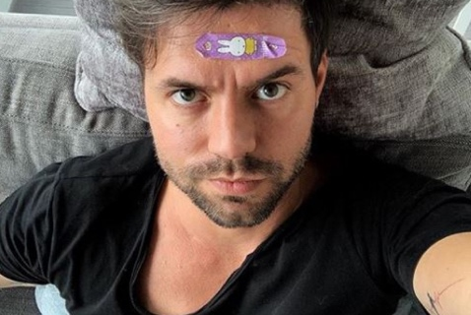Afbeelding met persoon, kleding, Menselijk gezicht, zonnebril

   Automatisch gegenereerde beschrijvingAfbeelding met kleding, persoon, Menselijk gezicht, glimlach

   Automatisch gegenereerde beschrijving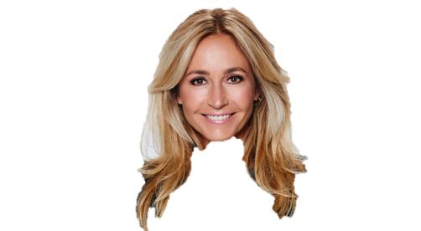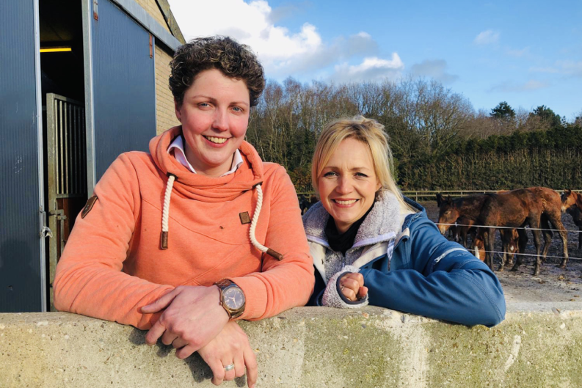**Bij welk van onderstaan** **de foto’s is geen fotoshop gebruikt?**



PostNL - HuRis

1. **Stel 11 spelers van het Tsjechische elftal besluiten op dezelfde dag uit de kast te komen. Kan je dan zeggen dat het volledige elftal uit de kast is gekomen of ligt het niet ver van de perfecte score?**

* Het hele elftal is dan uit de kast gekomen
* Het aantal ligt niet ver van de perfecte score

1. **Wat was er zo bizar aan het gedrag van de scheidsrechter tijdens de wedstrijd SPA-ALB?**

* Hij gaf aanwijzingen aan de Spaanse spelers over wie er vrij stond
* Toen er aan het einde van de wedstrijd een ruzie uitbrak tussen de spelers van Tsjechië en Turkije trok hij een mes
* Hij bleef maar gele en rode kaarten uitdelen zonder reden en nadat de zesde speler het veld moest verlaten, werd de wedstrijd geschorst. Later gaf hij als verklaring dat hij ‘slecht had geslapen’
* Aangezien de uitslag van deze wedstrijd niet uitmaakte voor het verdere verloop van het toernooi was er geen scheidsrechter nodig

1. Afbeelding met Menselijk gezicht, persoon, glimlach, kleding

   Automatisch gegenereerde beschrijving**Zei Álvaro Rico echt ‘Claudia ik heb het over jou’ tegen Claudia Salas toen hij het over Claudia had?**

* Nee, hij zei: “Claudia is knap, sympathiek en blijkbaar ook nog eens bi!” Vervolgens draaide hij zich richting Claudia en zei: “Jij bent echt de jackpot Claudia!”
* Nee, hij zei: “Claudia Salas is zwanger”. Toen de interviewer vervolgens zei dat ze een platte buik had zei Álvaro: “Welke platte buik? Ze is niet plat. Claudia Salas is zwanger”.
* Ja

1. Afbeelding met kleding, persoon, Blazer, boord

   Automatisch gegenereerde beschrijvingAfbeelding met clipart, paddenstoel, tekenfilm, kunst

   Automatisch gegenereerde beschrijving**Welk van de onderstaande beweringen is niet waar? (kruis alle antwoorden aan)**

Paddenstoelenkoorts is gevaarlijker dan koorts bij mensen

Sam (vriend Nick & Simon) is neergegaan door het Moderna vaccin

Als je op Wikipedia naar God zoekt, krijg je letterlijk het gezicht van deze hunk

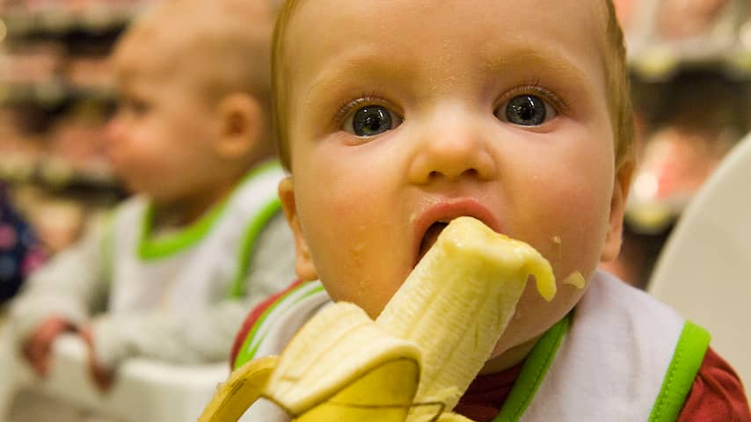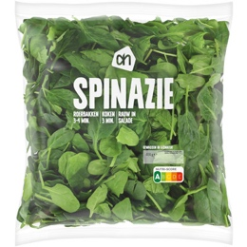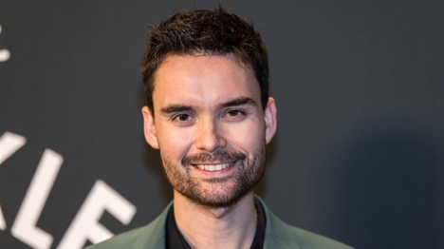

Talamex Vlag België

Wilt u dit boek ook hebben dan kunt u het via deze link bestellen:

<https://www.amazon.nl/Mbapp%C3%A9-beste-Simon-Mugford/dp/9493356108/ref=asc_df_9493356108/?tag=nlshogostdde-21&linkCode=df0&hvadid=693045013854&hvpos=&hvnetw=g&hvrand=5686520670723507474&hvpone=&hvptwo=&hvqmt=&hvdev=c&hvdvcmdl=&hvlocint=&hvlocphy=9064230&hvtargid=pla-2302247389827&psc=1&mcid=eef02a3a6d4c3aaa9322c308b9c926c9&gad_source=1>

“Mbappé is de beste” is het kinderboekenweek geschenk van dit jaar

In België noemen ze Bananneke wat ze in Nederland ‘Banaan’ zouden noemen

Domien eet alleen nog maar spinazie, omdat hij net zo sterk wil worden als Popeye